*AWS*

1. *AWS (Amazon Web Services) là một nền tảng dịch vụ đám mây do Amazon cung cấp. AWS cung cấp một loạt các dịch vụ và tài nguyên mà người dùng có thể sử dụng để xây dựng, triển khai và quản lý các ứng dụng và dịch vụ trên đám mây. Các dịch vụ của AWS bao gồm:*

* ***Tính toán****: Các dịch vụ như Amazon EC2 (Elastic Compute Cloud) cho phép bạn chạy các máy chủ ảo để xử lý các tác vụ tính toán.*
* ***Lưu trữ****: Dịch vụ như Amazon S3 (Simple Storage Service) và Amazon EBS (Elastic Block Store) cung cấp các giải pháp lưu trữ dữ liệu.*
* ***Cơ sở dữ liệu****: AWS cung cấp các dịch vụ cơ sở dữ liệu như Amazon RDS (Relational Database Service) và Amazon DynamoDB cho cơ sở dữ liệu không quan hệ.*
* ***Mạng****: Các dịch vụ như Amazon VPC (Virtual Private Cloud) và Amazon Route 53 giúp bạn quản lý mạng và định tuyến.*
* ***Phân tích****: Các dịch vụ như Amazon Redshift (cơ sở dữ liệu kho dữ liệu) và Amazon EMR (Elastic MapReduce) hỗ trợ phân tích dữ liệu.*
* ***AI và Machine Learning****: AWS cung cấp các dịch vụ như Amazon SageMaker cho việc xây dựng, đào tạo và triển khai các mô hình machine learning.*
* ***Bảo mật và quản lý****: AWS cung cấp các công cụ bảo mật và quản lý như AWS IAM (Identity and Access Management) và AWS CloudTrail để quản lý quyền truy cập và theo dõi các hoạt động.*

1. *EC2*

* *Amazon EC2 (Elastic Compute Cloud) là một dịch vụ cung cấp khả năng tính toán linh hoạt và mở rộng trên nền tảng đám mây của AWS. EC2 cho phép bạn chạy các máy chủ ảo (gọi là instances) trên cơ sở hạ tầng đám mây của Amazon, giúp bạn dễ dàng mở rộng hoặc thu hẹp quy mô của các ứng dụng mà không cần phải quản lý phần cứng vật lý*

### *Các tính năng chính của Amazon EC2:*

* *Khả năng mở rộng: Bạn có thể dễ dàng tăng hoặc giảm số lượng instances để đáp ứng nhu cầu thay đổi của ứng dụng mà không cần phải mua sắm hoặc quản lý phần cứng vật lý.*
* *Chi phí theo mức sử dụng: EC2 cho phép bạn chỉ trả tiền cho các tài nguyên mà bạn sử dụng, theo mô hình thanh toán theo giờ hoặc theo giây. Có nhiều lựa chọn giá cả, bao gồm giá cơ bản, giá theo yêu cầu, và giá theo hợp đồng dài hạn.*
* *Đa dạng loại instances: EC2 cung cấp nhiều loại instances với cấu hình khác nhau (CPU, RAM, lưu trữ, v.v.) để phù hợp với các loại workloads khác nhau, từ các ứng dụng nhẹ đến các ứng dụng đòi hỏi tính toán cao.*
* *Tính linh hoạt trong cấu hình: Bạn có thể cấu hình hệ điều hành, phần mềm và các thông số kỹ thuật của instances để phù hợp với nhu cầu cụ thể của bạn.*
* *Khả năng tích hợp: EC2 có thể tích hợp với nhiều dịch vụ khác của AWS như Amazon S3 (lưu trữ), Amazon RDS (cơ sở dữ liệu), và Amazon VPC (quản lý mạng), giúp bạn xây dựng các ứng dụng phức tạp và đầy đủ tính năng.*
* *Bảo mật và quản lý: AWS cung cấp các công cụ để bảo mật và quản lý instances như AWS IAM (Identity and Access Management) để kiểm soát quyền truy cập và AWS CloudWatch để giám sát hiệu suất.*
* *Khả năng di động: Bạn có thể dễ dàng sao lưu và khôi phục dữ liệu, và di chuyển instances giữa các khu vực địa lý khác nhau nếu cần.*
* *Một EC2 instance là một máy chủ ảo có thể được cấu hình theo nhu cầu cụ thể của bạn, cho phép bạn triển khai và quản lý các ứng dụng một cách linh hoạt và hiệu quả trên nền tảng đám mây.*
* ***Security Groups*** *trong Amazon Web Services (AWS) là một cơ chế bảo mật cho phép bạn kiểm soát lưu lượng mạng vào và ra từ các instances trong Amazon EC2. Chúng hoạt động như một tường lửa ảo cho các instance của bạn, giúp bạn bảo vệ chúng khỏi các truy cập không mong muốn.*

### ***Ví dụ về Cấu Hình Security Group:***

* ***Cho phép kết nối HTTP (port 80) từ bất kỳ địa chỉ IP nào****:*
  + *Type: HTTP*
  + *Protocol: TCP*
  + *Port Range: 80*
  + *Source: 0.0.0.0/0 (tất cả địa chỉ IP)*
* ***Cho phép kết nối SSH (port 22) chỉ từ địa chỉ IP cụ thể****:*
  + *Type: SSH*
  + *Protocol: TCP*
  + *Port Range: 22*
  + *Source: [địa chỉ IP cụ thể]/32*
* *Security Groups cung cấp một cách mạnh mẽ và linh hoạt để bảo vệ các instances EC2 của bạn, đồng thời đảm bảo rằng chỉ những lưu lượng hợp lệ mới có thể truy cập vào các dịch vụ và ứng dụng của bạn.*

*-****SSH key*** *(Secure Shell key) là một cặp khóa dùng để xác thực người dùng khi kết nối đến các máy chủ qua giao thức SSH (Secure Shell). SSH keys cung cấp một phương thức bảo mật cao hơn so với việc sử dụng mật khẩu đơn giản và thường được sử dụng để quản lý và bảo mật các kết nối đến các máy chủ từ xa.*

*-Trong Amazon EC2 (Elastic Compute Cloud),* ***key pair*** *(cặp khóa) là một phương thức bảo mật dùng để xác thực và kết nối với các instances EC2 qua giao thức SSH (Secure Shell) hoặc RDP (Remote Desktop Protocol) cho các hệ điều hành Windows. Cặp khóa bao gồm một khóa công khai (public key) và một khóa riêng (private key) mà bạn sử dụng để đăng nhập vào các instance của bạn một cách an toàn.*

*-Key pair trong EC2 là một phần quan trọng của cơ chế bảo mật để đảm bảo rằng chỉ những người có quyền hợp lệ mới có thể truy cập vào các instances của bạn, giúp bảo vệ dữ liệu và ứng dụng của bạn khỏi truy cập không mong muốn.*

1. *Các tổ chức về cloud*

* ***Amazon Web Services (AWS)****: Một trong những dịch vụ đám mây lớn nhất và phổ biến nhất, AWS cung cấp nhiều dịch vụ như lưu trữ, máy chủ, cơ sở dữ liệu, phân tích dữ liệu, và trí tuệ nhân tạo.*
* ***Microsoft Azure****: Nền tảng đám mây của Microsoft hỗ trợ nhiều dịch vụ từ máy chủ, cơ sở dữ liệu, đến trí tuệ nhân tạo và phân tích dữ liệu. Azure thường được tích hợp tốt với các sản phẩm của Microsoft như Windows Server và Office 365.*
* ***Google Cloud Platform (GCP)****: Cung cấp các dịch vụ đám mây từ lưu trữ, máy chủ, đến các công cụ phân tích dữ liệu và trí tuệ nhân tạo. GCP nổi bật với khả năng xử lý dữ liệu lớn và tích hợp với các dịch vụ của Google.*
* ***IBM Cloud****: Cung cấp dịch vụ đám mây với sự chú trọng vào các giải pháp doanh nghiệp, bao gồm các dịch vụ AI, phân tích dữ liệu, và blockchain.*
* ***Oracle Cloud****: Đặc biệt mạnh mẽ trong lĩnh vực cơ sở dữ liệu, Oracle Cloud cung cấp các dịch vụ lưu trữ, máy chủ, và các giải pháp ứng dụng doanh nghiệp.*
* ***Alibaba Cloud****: Nền tảng đám mây của Alibaba cung cấp các dịch vụ tương tự như các đối thủ lớn và rất phổ biến tại khu vực châu Á.*
* ***Salesforce****: Chuyên cung cấp các dịch vụ đám mây trong lĩnh vực quản lý mối quan hệ khách hàng (CRM) và các ứng dụng doanh nghiệp khác.*
* ***DigitalOcean****: Được biết đến với các dịch vụ đám mây dễ sử dụng và tiết kiệm chi phí, phù hợp với các doanh nghiệp nhỏ và các nhà phát triển.*
* ***Linode****: Cung cấp các dịch vụ máy chủ ảo và lưu trữ đám mây với giá cả hợp lý, phổ biến trong cộng đồng phát triển.*
* ***VMware Cloud****: Cung cấp các giải pháp đám mây tập trung vào ảo hóa và quản lý hạ tầng IT.*

1. *tạo keypair*

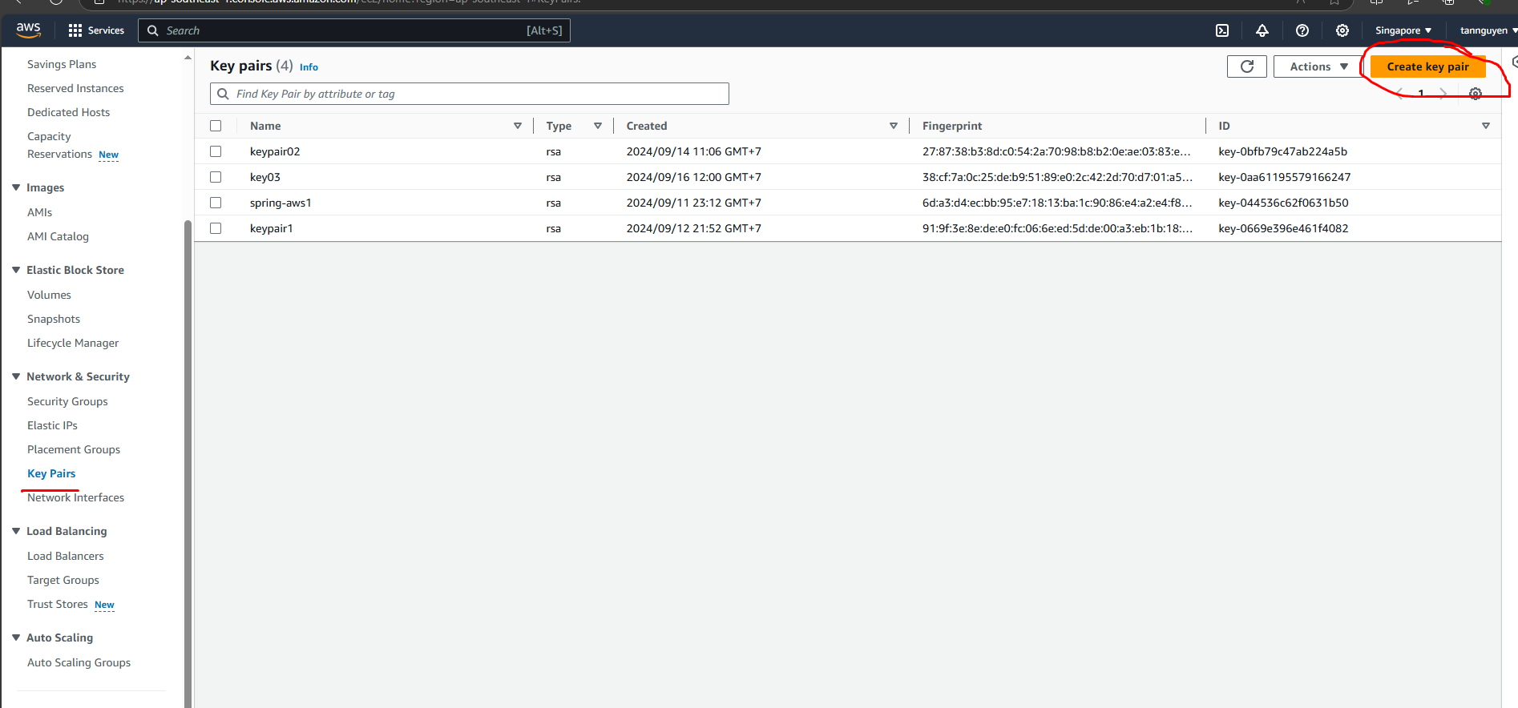

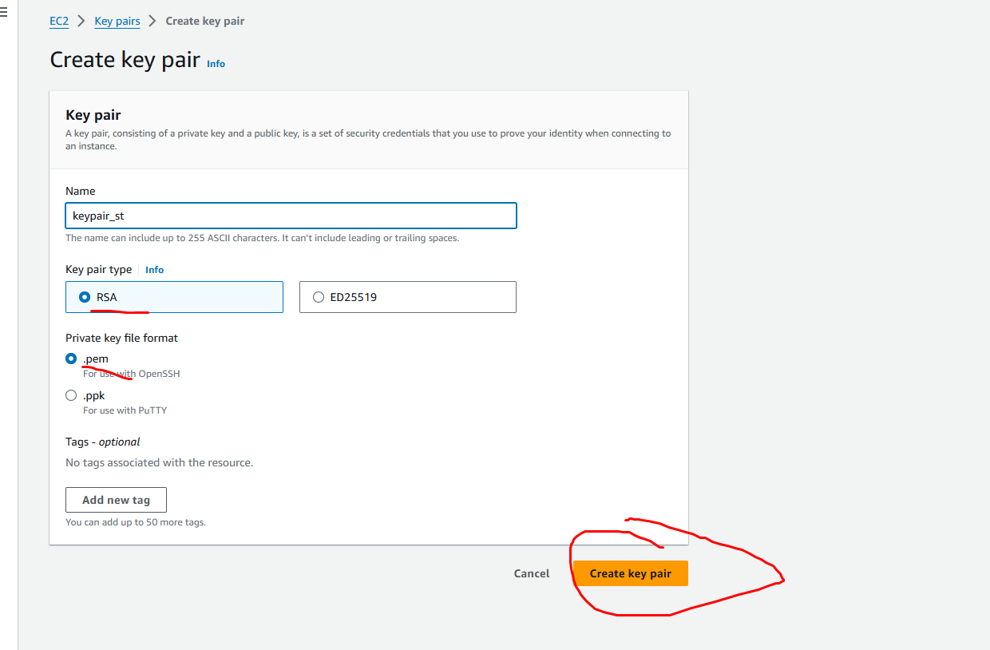

1. *tạo group security*
2. 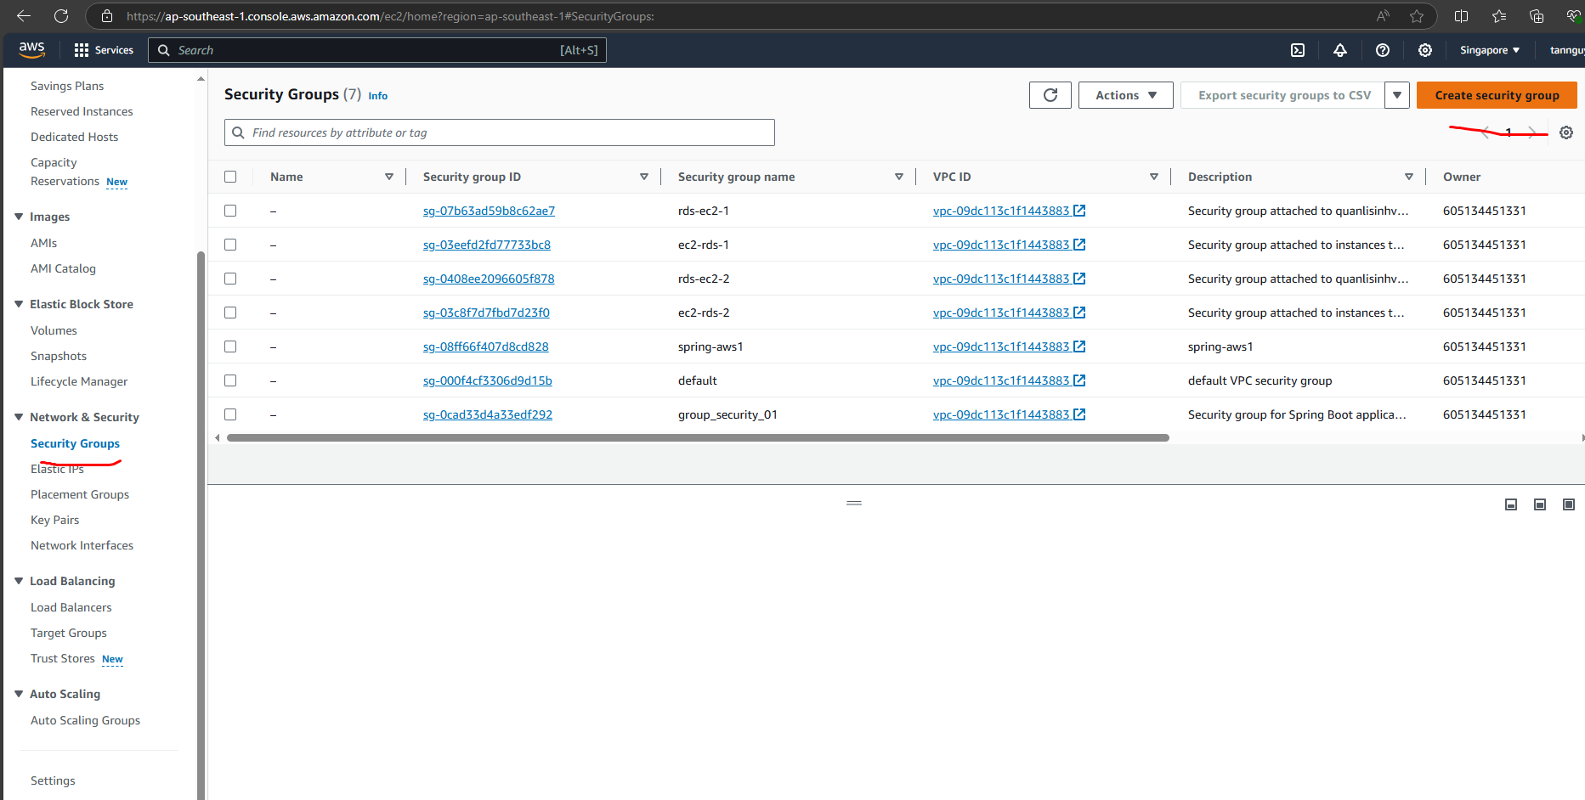

*3. Tạo security group*

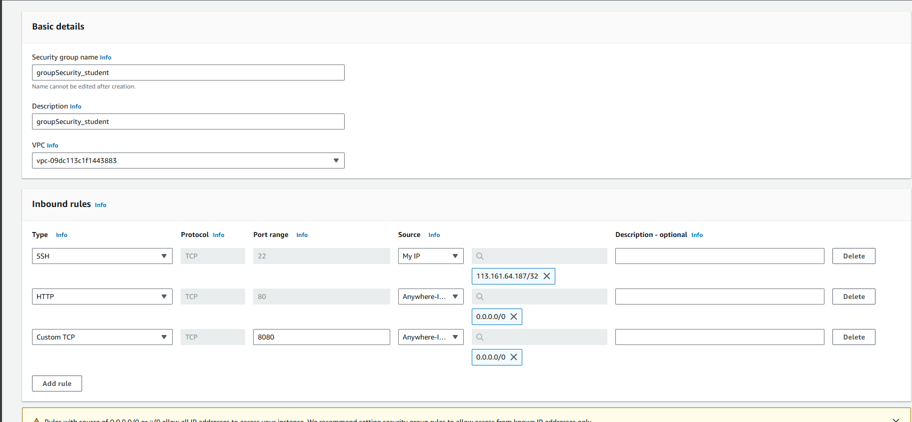

*4. tạo instance*

*1.Điền tên,*

*2.security group: …  
3.key pair: …*

*4Tạo =>finish*

1. *tạo database*

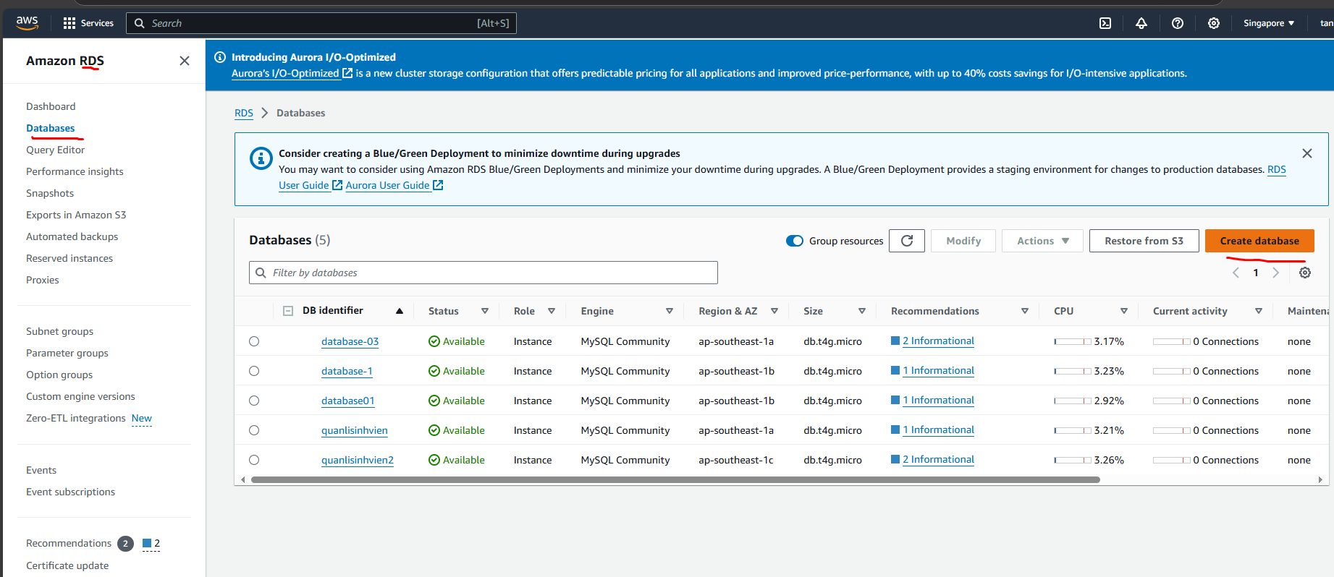

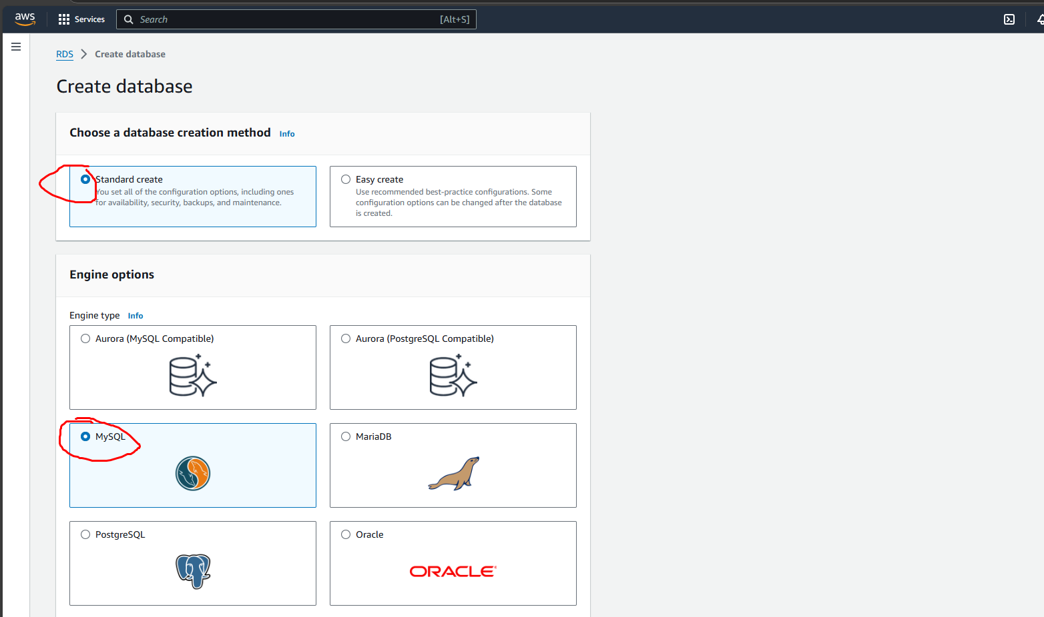

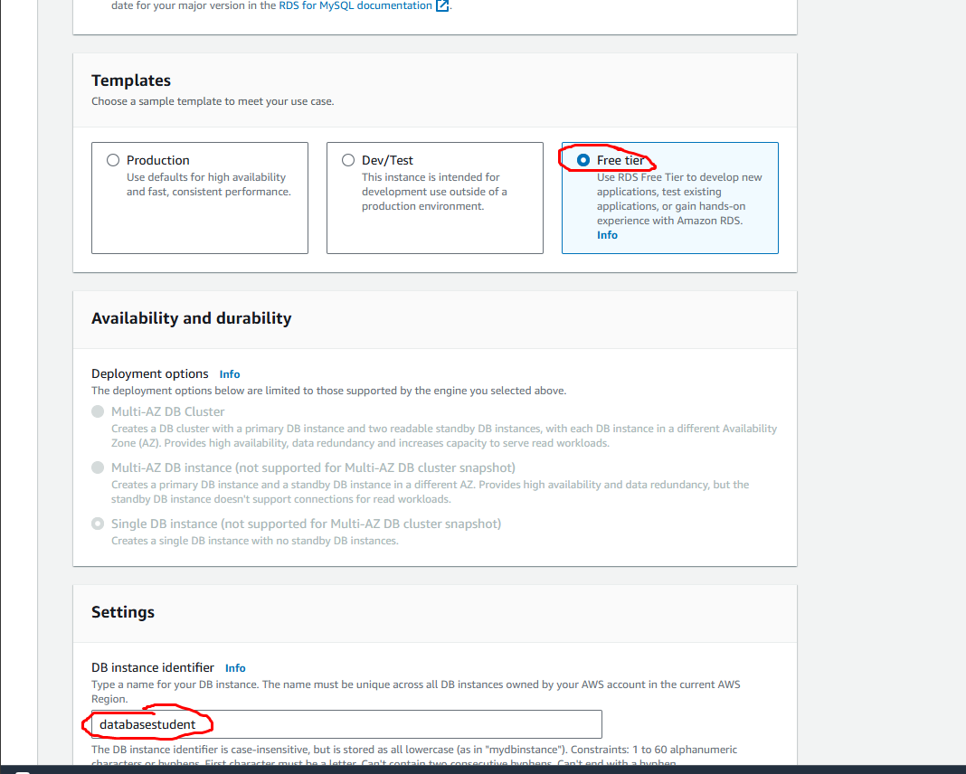

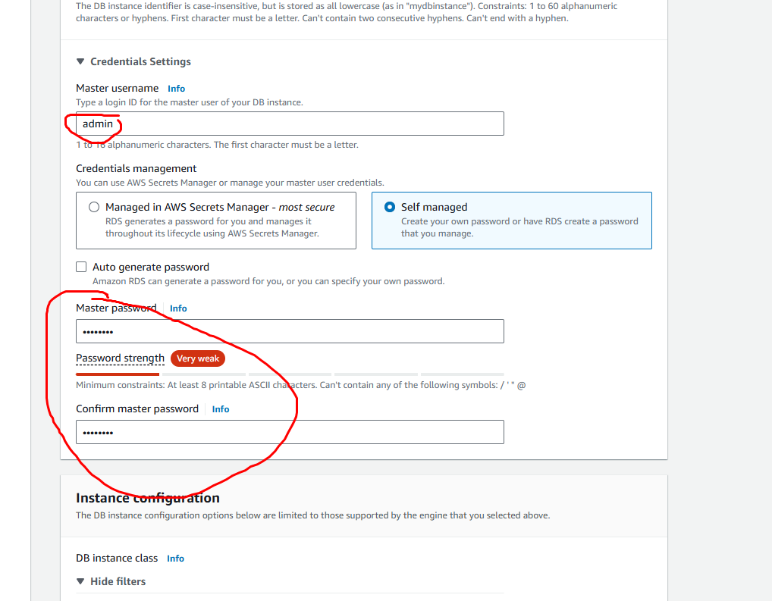

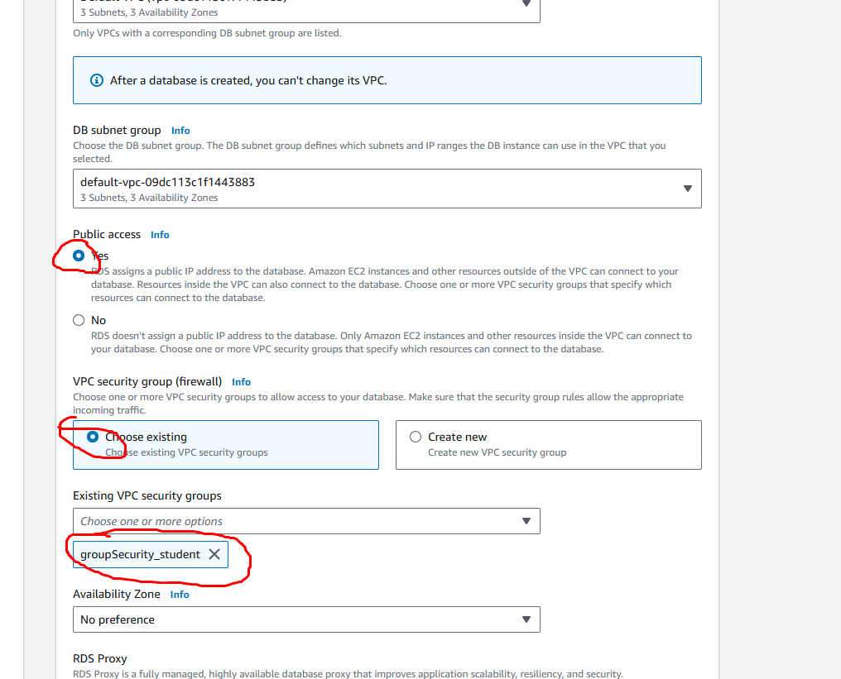

*B1: tạo security group trong ec2*

*b2: tạo database mysql trong RDS*

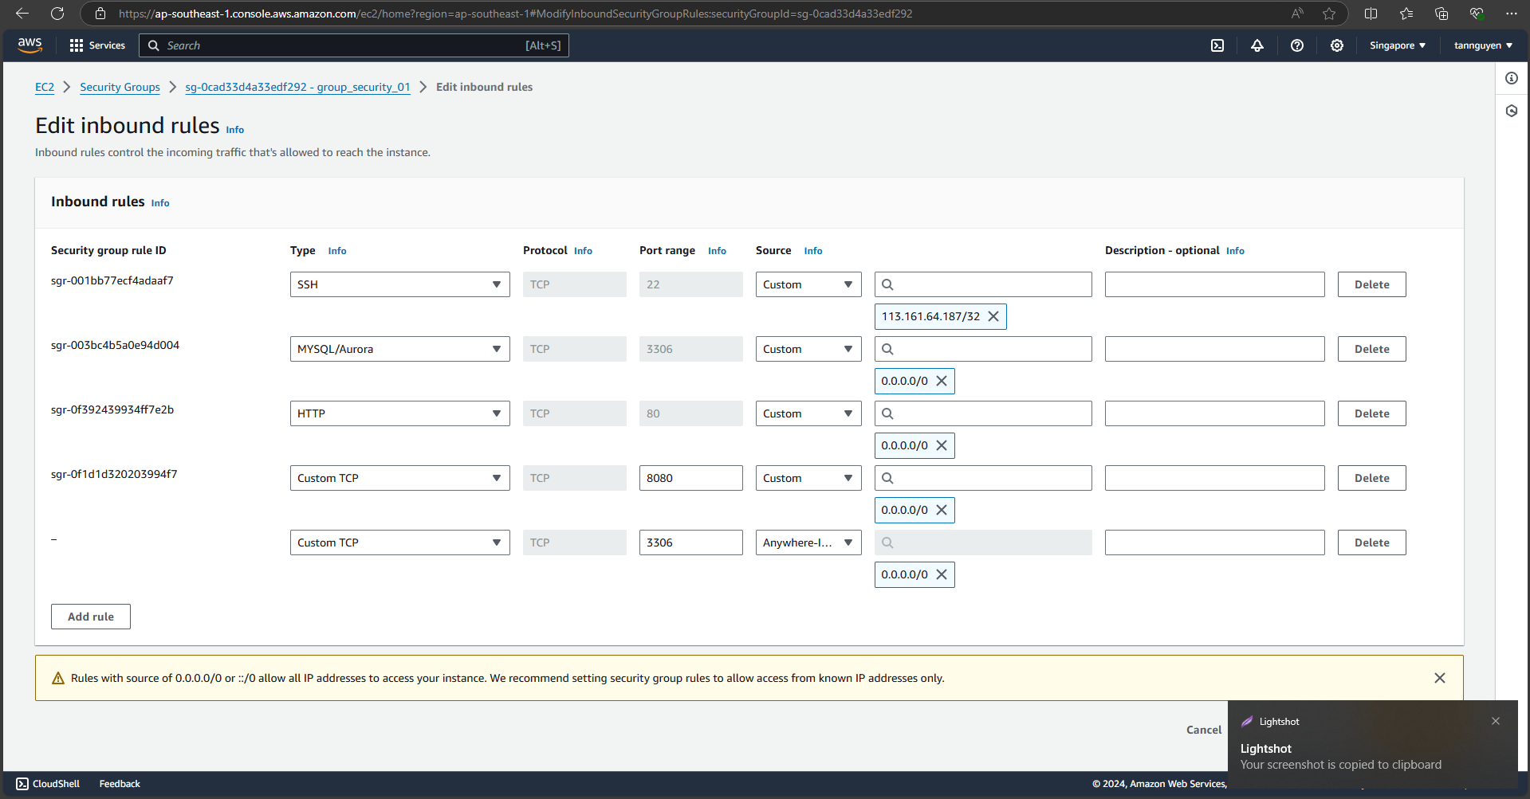

*cách up spring2.jar vào ec2*

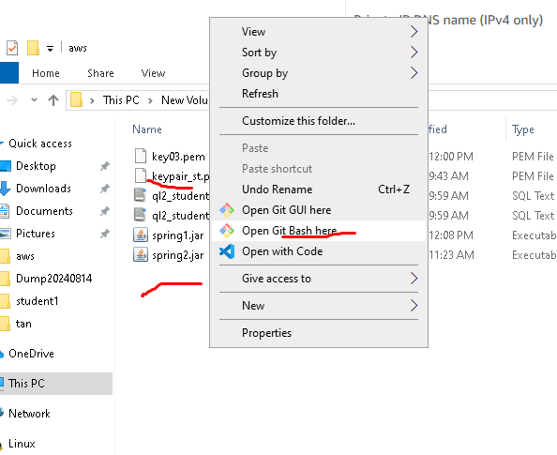

*B0: connect Ec2*

*ssh -i "keypair_st.pem"* [*ec2-user@ec2-18-139-115-230.ap-southeast-1.compute.amazonaws.com*](mailto:ec2-user@ec2-18-139-115-230.ap-southeast-1.compute.amazonaws.com)

*B1: truy cập vào ec2 và cài java*

*sudo yum update -y*

*sudo yum install java*

*java -version*

*exit*

*B2: import file*

*scp -i “keypair_st.pem” spring2.jar* [*ec2-user@ec2-18-139-115-230.ap-southeast-1.compute.amazonaws.com*](mailto:ec2-user@ec2-18-139-115-230.ap-southeast-1.compute.amazonaws.com)*:/home/ec2-user*

*B3: connect lại và chạy*

*ssh -i "keypair_st.pem" ec2-user@ec2-18-139-115-230.ap-southeast-1.compute.amazonaws.com*

*ls*

*java -jar spring2.jar*

*B4:vào postman*

[*http://ec2-18-139-115-230.ap-southeast-1.compute.amazonaws.com:8080/api/v1/admin/student/list?page=1&size=6*](http://ec2-18-139-115-230.ap-southeast-1.compute.amazonaws.com:8080/api/v1/admin/student/list?page=1&size=6)

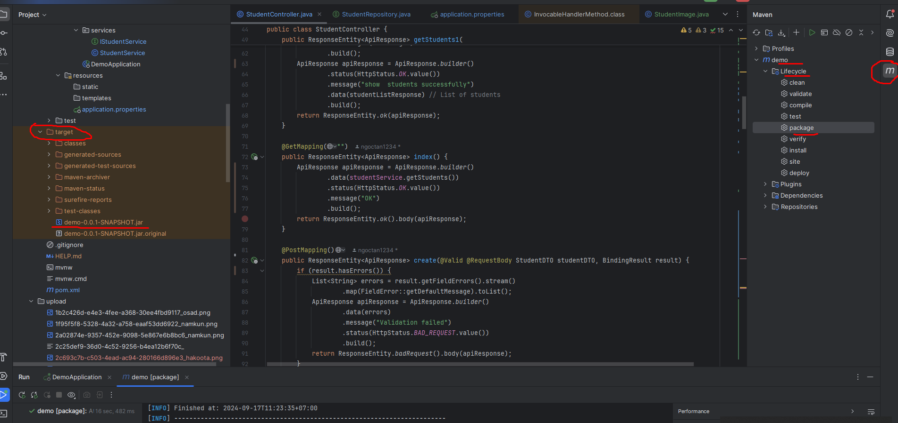

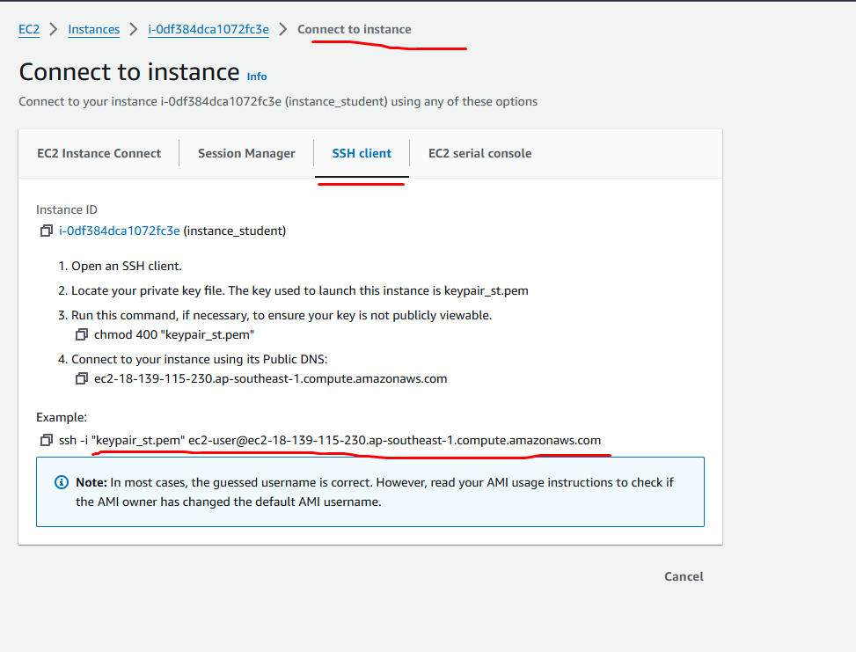

*Đối với outbound  
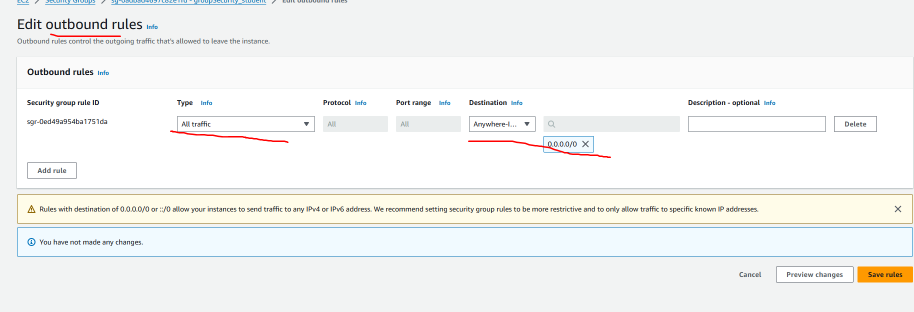*

* *cách tạo biến môi trường reacjs*
* *npm install dotenv*
* 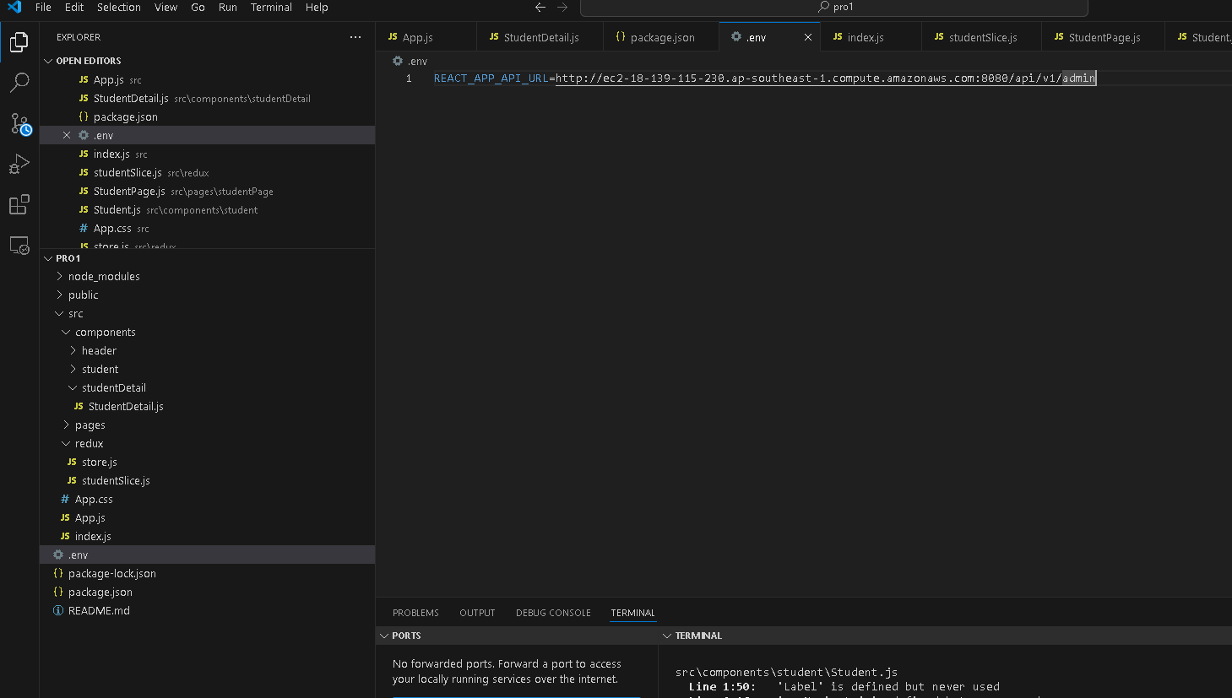
* *Cách gọi*
* 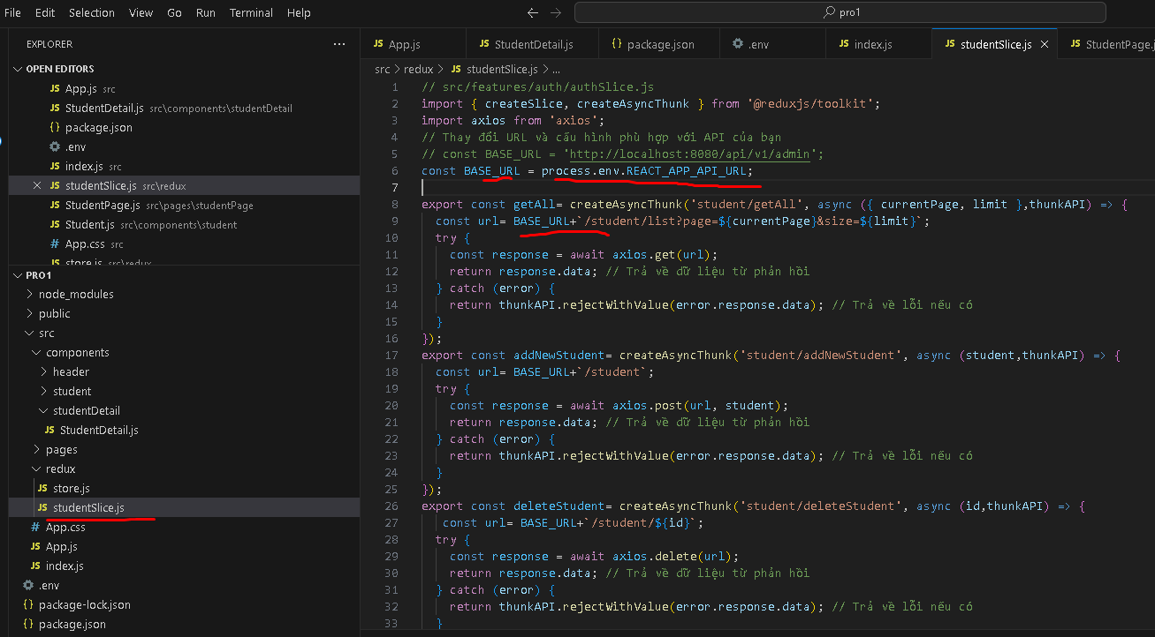

*Link theme:*

*https://drive.google.com/drive/folders/1Drx8cLcevLPhLfhbhUKBiXXPan5cyjV9?usp=sharing*

*Hàn Mạc Tử không nói: Tôi lụy tôi suy*

*Hàn Mạc Tử nói:*

*Người đi một nửa hồn tôi mất,*

*một nửa hồn tôi bỗng dại khờ*

*(Trích - Những Giọt Lệ)*

*Xuân Diệu không nói: Tôi yêu nhầm người*

*Xuân Diệu nói:*

*Người ta khổ vì thương không phải cách*

*Yêu sai duyên và mến chẳng nhầm người*

*Có kho vàng nhưng tặng chẳng nhầm nơi*

*Người ta khổ vì xin không phải chỗ*

*(Trích Dại khờ)*

*Nguyễn Bính không nói: Anh nhớ em*

*Nguyễn Bính nói:*

*Thôn Đoài ngồi nhớ thôn Đông*

*Một người chín nhớ mười mong một người*

*(Trích - Tương tư)*

*Lưu Quang Vũ không nói: Yêu đời lên đi*

*Lưu Quang Vũ nói:*

*Nếu cuộc đời này toàn chuyện xấu xa*

*Tại sao cây táo lại nở hoa*

*Sao rãnh nước trong veo đến thế*

*(Trích - Phố ta)*

*Nhạc sĩ Trương Quốc Khánh không nói: Tôi có lý tưởng sống cao cả*

*Nhạc sĩ Trương Quốc Khánh nói:*

*Nếu là chim tôi sẽ làm loài bồ câu trắng*

*Nếu là hoa tôi sẽ làm một đóa hướng dương*

*Nếu là mây tôi sẽ làm một vầng mây ấm*

*Là người tôi sẽ chết cho quê hương*

*(Trích - Tự nguyện)*

*Xuân Diệu không nói: Tự nhiên nay tôi buồn*

*Xuân Diệu nói:*

*Hôm nay trời nhẹ lên cao*

*Tôi buồn không hiểu vì sao tôi buồn*

*(Trích - Chiều)*

*Ca sĩ Lê Mèo không nói: Hãy cố gắng nỗ lực hơn nữa*

*Ca sĩ Lê Mèo nói:...*